# 四、重力势能 弹性势能

## 重力势能

屋檐边上一块摇摇欲坠的瓦片，常使行人惊心；房屋年久失修，人们也常常害怕有朝一日会坍塌，造成事故和伤亡。这些居于高处的砖瓦、颓垣，为什么会有潜在的危险呢？

我们在前一节已经知道力对物体做功，物体的动能会增加，但有时物体的动能也可以不增加。例如竖直向上匀速托起一本书（图6-13）的过程中，虽然书本的动能保持不变，但你还是要用力，也还是做了功。这时托力对它做功的效果是什么呢？

**图6-13**

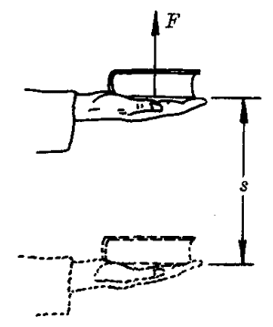

对于这个问题，德国数学家莱布尼兹找到了答案，他认为地球上的物体有一种跟距离地面高度有关的能量，当被托起的书本跟地面的距离增大时，它具有的这种跟高度有关的能量也增大了。他的这一想法是正确的。人们把**物体由于被举高而具有的能**定义为**重力势能**。被举到高处的重锤，拦河筑坝提高水位后，储存在高处的水（课本彩图11）以及前面所说的屋檐上的瓦片，颓垣上的砖块等等，都具有重力势能。举高的重锤下落时，可以用来打桩（本章导图4）、锻铁；高处的水流下时，可以用来推动水轮机，带动发电机发电，被人们称为水力发电。所以重力势能和动能一样，在生产技术领域中也被我们广泛地用来做功；而高处的砖瓦落下时，自然界发生山体滑坡、泥石流等时，所做破坏性的功会给人们带来灾害。

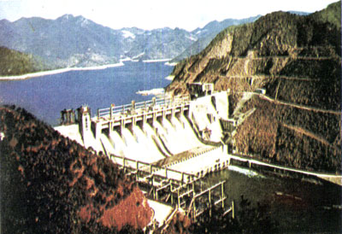

**彩图11 新安江水电站**

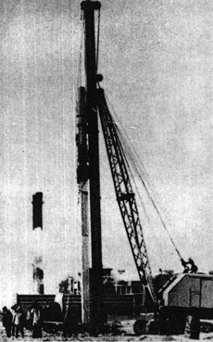

**导图4 柴油打桩机**

重力势能的大小决定于哪些因素呢？我们可以观察下面的实验：将一层橡皮泥放在水平桌面上，然后让不同质量的钢球从同一高度自由落下，可以看到，质量越大的钢球撞击橡皮泥时，泥层上留下的凹痕越深；让同一质量的钢球从不同高度自由落下，可以看到，落下时位置越高的钢球在橡皮泥上留下的凹痕越深（图6-14）。凹痕越深表示钢球克服阻力做的功越多，钢球原来的重力势能越大。这个实验清楚地表明：被举高的钢球所具有的重力势能的大小是由钢球的质量和所处的高度来决定的。

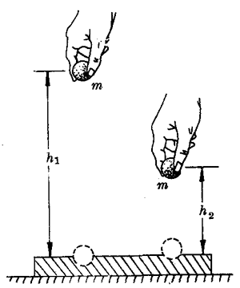

**图6-14**

我们还可以作进一步的分析，物体被匀速举高的过程中，必须受一个跟物体所受重力*G*＝*mg*大小相等、方向相反的外力，如果物体从地面被举高的距离是*h*，那么这个外力对物体所做的功*W*＝*mgh*。它就等于物体因举高而具有的重力势能，用*E*p表示，即

*E*p＝*mgh*。

这就是说，**物体的重力势能等于物体所受的重力和它的高度的乘积**。物体的质量越大，所处的位置越高，它的重力势能就越大，这样的结论完全符合实验的结果。

重力势能也是一个标量，它的单位是焦耳。

**重力势能的相对性**

重力势能是由物体和地球间的相对位置所决定的能。物体高度越大，重力势能就越大。然而，高度*h*是相对的，我们说珠穆朗玛峰的高度是海拔8848米，这是相对于海平面说的；我们说某山上有座塔高25米，这是相对于塔的基面说的。我们说物体具有的重力势能*E*p＝*mgh*，也是相对于某一个水平面说的。这个水平面叫做参考平面，我们把它的高度定为*h*＝0。在这个参考平面上的物体，它们的重力势能*E*p＝0。因此选用不同的参考平面，物体的重力势能就有不同的数值，所以重力势能的值是相对的。但是这并不影响我们研究有关重力势能的问题，因为我们研究的总是重力势能的差值，不论我们选用怎样一个参考平面，重力势能的差值都是相同的，在解决实际问题时，我们要选择一个最合适的参考平面，例如研究物体在斜面上不同位置的重力势能时，就经常把参考平面设在斜面的底面上，而一般情况下，我们又常常以地面为参考平面。

## *重力做功跟物体重力势能变化的关系

现在我们再来讨论一下物体高度变化时，重力对物体做功跟重力势能变化的关系。如果物体的高度由*h*1降低到*h*2（图6-15），重力势能就减小了*mgh*1－*mgh*2＝*mg*（*h*1－*h*2）。在这个过程中，重力对物体做了功，重力做的功*W*G＝*mg*（*h*1－*h*2）。所以，重力对物体做功，物体的重力势能就会减小，减小的重力势能就等于重力对物体所做的功。

**图6-15**

*E*p1

*E*p2

*H*2

*h*1

*G*

**图6-16**

*E*p2

*E*p1

*h*1

*h*2

*G*

如果物体的高度由*h*1升高到*h*2（图6-16），重力势能就增大了*mgh*2－*mgh*1＝*mg*（*h*2－*h*1）。在这个过程中，物体要克服重力做功，物体克服重力所做的功*W*G＝*mg*（*h*2－*h*1）。所以，物体克服重力做功，物体的重力势能就会增大，增大的重力势能等于物体克服重力所做的功。

**重力做功的特点**

从重力做功跟物体重力势能变化的关系式中，我们可以看出重力对物体做功有一个特点，即重力对物体所做的功，只跟物体位置的高度变化有关，而跟物体运动的实际路径无关。对于重力做功的这一特点，我们是这样来分析的：当物体在重力作用下，通过任何路径时，物体的位移是可以分解成竖直方向上和水平方向上两个分位移的。由于重力是在竖直方向上的，所以重力所做的功跟水平分位移无关，而只决定于重力的大小和竖直分位移的大小，也就是说只决定于重力的大小和物体位置的高度变化。例如从斜面顶端沿斜面下滑到底端的物体，它运动所经过的实际路径是斜面的长，但在它下滑过程中，重力所做的功却决定于斜面的高。物体从斜面底端滑到顶端时，物体克服重力所做的功也是同样的。再如，由曲面顶端沿曲面下滑到底端的物体，它运动所经过的实际路径是曲线，但在它下滑过程中，重力对它所做的功，也只跟曲面的高度有关。重力做功的这一特点，并不是任何力做功都有的，摩擦力做功就没有这个特点。

## 弹性势能

把压缩的弹簧用细线扎住放在一块平板的光滑凹槽中，在弹簧的前端放上一个小球（图6-17），用火烧断细线，弹簧在恢复原状的过程中，弹力对小球做动，把小球弹出。所以不但升高的物体具有势能，发生弹性形变的物体，它的内部各部分之间的相对位置发生变化时，也会具有势能，这种势能叫做**弹性势能**。大量事实表明，任何发生弹性形变的物体，如拉开的弓（本章导图3），吹胀的气球，正在击球的球拍，卷紧的时钟发条，撑杆跳高运动员起跳后的撑杆等，都具有弹性势能，因为它们在恢复原状时，都能对其他物体做功。

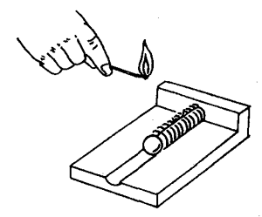

**图6-17**

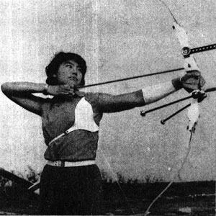

**导图3 射箭运动**

重力势能和弹性势能都属于势能（potential energy），另外还有其他形式的各种势能，例如电势能、分子势能等。对此，我们将在有关知识的学习中逐步了解它们。

### 思考

1．体积相同的铅球和铝球，要使它们的重力势能相等，应该把哪一个球放得高些？

2．一个小球从不同倾角的几个光滑斜面的同一高处滚下（图6-18），重力对小球所做的功是不是相等？

**图6-18**

## 练习三十二

1．猎人的质量是70千克，登上25米高的小丘追捕猎物时，他的重力势能是多少？

*2．质量是2.5千克的钢球，自由下落1秒钟，它的重力势能减少了多少？你能知道它这时的重力势能是多大吗？

*3．打桩锤的质量是500千克，打桩时锤从6米高处下落1.5米。这过程中锤的重力势能发生了多大的变化？下落后它的重力势能多大？